2019年中考适应性考试（一）
物理试题
（考试时间：90分钟 满分：100分）
请注意： 1．本试卷分选择题和非选择题两个部分．
2．所有试题的答案均填写在答题卡上，答案写在试卷上无效．
第一部分 选择题（共24分）
一、选择题（每题4个选项中只有1个符合题意．每题2分，共24分）
1.下列关于一名普通中学生的数据，其中合理的是
A．心脏跳动一次时间约为2s B．正常步行速度约为5m/s
C．人体密度约为1×10³g/cm³ D．体重约为500N
2.如图1所示，将正在发声的音叉放入水中，能观察到音叉周围溅起许多水花．关于这个实验下列说法中正确的是
图1
A．将音叉放入水中的目的是为了证明液体能够发声
B．将音叉放入水中的目的是为了证明液体传声更快
C．将音叉放入水中的目的是为了证明发声的音叉在振动
D．人耳听到的音叉声音越来越小，是声音的音调在不断降低
3. 22岁的中国少年曹原，发现了在常温条件下实现“超导体”性能的材料，这项科研发现一举解决了困扰世界107年的难题，荣登世界顶级学术期刊《自然》杂志，年度十大科学家之首！你认为将超导体用来做下面哪种产品最为合适
A．电动机的线圈 B．熔断器内的保险丝
C．滑动变阻器的线圈 D．白炽灯的灯丝
4.2017年4月22日“天宫二号”与“天舟一号”成功对接，天宫二号空间实验室是继天宫一号后中国自主研发的第二个空间实验室。下列有关说法中错误的是
A．发射“天舟一号”的火箭主要用液态氢作为燃料，原因是它的热值大
B．火箭在发射加速升空的过程中，将动能转化为重力势能
C．成功对接后，以“天宫二号”为参照物，“天舟一号”是静止的
D．在天宫二号空间实验室里无法使用天平测物体的质量
5. 下列关于力与运动的叙述中，正确的是
A．足球在空中沿着曲线飞行是因为受到踢力和重力的共同作用
B．如果物体只受一个力的作用，那么它的运动状态一定发生改变
C．放在讲台上的书对桌子的压力与书所受支持力是一对平衡力
D．风吹树动，说明物体的运动需要力来维持
6. 关于能源与可持续发展，下列认识中正确的是
A．化石能源是不可再生能源，而核能、风能、水能、太阳能是可再生能源
B．太阳能电池是将太阳能转化为内能的装置
C．开发和利用太阳能、风能、地热能等新能源是解决能源危机的重要途径
D．因为能量在转化过程中是守恒的，所以能量是“取之不尽，用之不竭”的
7. 关于电冰箱，以下说法正确的是
A．电冰箱正常工作的功率约为1000W
B．电冰箱散热器摸起来烫手，这主要是电流的热效应造成的
C．夏天，打开电冰箱看到的“白气”是冰箱内的水蒸气液化而形成的
D．电冰箱的压缩机和内部的照明灯能够独立工作
8. 为了便于观察或减小误差，我们在实验中需要对实验方案进行优化改进，下列采取的措施不合理的是
A．在探究平面镜成像时，为了使棋子的像清晰一些，用手电筒对着镜子表面照射
B．在观察水沸腾的实验中，使用初温较高的热水来加热
C．在探究红外线的热效应时，为了使温度计示数变化明显，将玻璃泡涂黑
D．在估测纸锥下落速度时，为了更准确测量它下落的时间，用锥角较大的纸锥
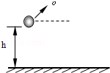
9. 小强同学在体育中考“掷实心球”项目测试中，将球沿如图2所示方向以速度v抛出。关于球出手到落地前的过程，下列说法中正确的是（空气阻力忽略不计）
图2
A．球出手时动能最大
B．球出手时势能最大
C．球落地前机械能最大
D．球的机械能保持不变
10. 某种型号吹风机接入电路中可以吹出冷风或热风，使用时闭合“冷风”开关，吹出冷风；再闭合“热风”开关吹出热风。但只闭合“热风”开关，电吹风机不会工作，该电吹风的电路图是
A

B
C

D

M
图3
～
M
～
M
～
M
～

[来源:学科网]
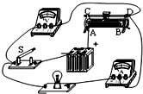
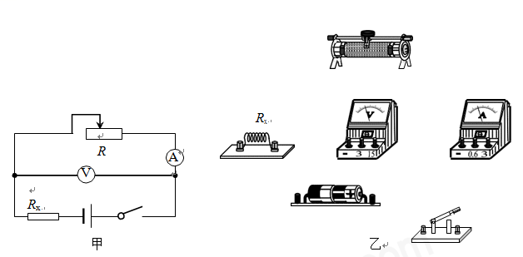
图4
R₀
11. 如图4，电路中电源电压恒定，R₀为定值电阻。闭合开关S后，将滑动变阻器的滑片向右端移动的过程中，下列说法中正确的是
A．电流表示数变小，电压表示数不变
B．电流表示数变小，电压表示数变大
C．电压表与电流表示数比值变小
D．电路的总功率变小
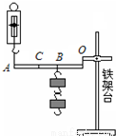
12．小明用如图5所示的装置探究杠杆的机械效率，他将两个钩码悬挂在B点，在A点用弹簧测力计保持竖直方向拉动杠杆，使其绕O点缓慢转动，带动钩码上升一定的高度h（不计摩擦）
A．在杠杆转动过程中，弹簧测力计的示数会变小
图5
O
·
B．仅将拉力的作用点从A点移到C点，杠杆的机械效率不变
C．仅增加钩码的个数，拉力所做的额外功增大
D．仅将钩码的悬挂点从B点移到C点，拉力做的总功变大
第二部分 非选择题（共76分）
二、填空题（每空1分，共25分）
13．科幻电影《流浪地球》讲述了：未来太阳即将毁灭，太阳系已经不适合人类生存，人类将开启“流浪地球”计划，试图带着地球一起逃到4.22光年以外的比邻星，为此人类在地球表面建造了上万座行星发动机…。“光年”是一个__▲___（选填“距离”或“时间”）单位，行星发动机能改变地球的运行轨道，这是因为力能__▲___。
14. 一只小鸟在平静的湖面上飞过，当小鸟离水面4m时，它的“倒影”距小鸟__▲___m，“倒影”是由于光的__▲___形成的__▲___（填“实”或“虚”）像，。
15．为倡导低碳出行，某市投放了大量的共享单车，共享单车的设计应用到许多物理学知识。自行车的轮胎表面凹凸不平，是为了__▲___摩擦；制成自行车的金属材料“重量轻”，这里说的“重量轻”用确切的物理语言来说是指这种材料的__▲___小；扫码开锁、付费是通过__▲___（选填“电磁波”“超声波”或“次声波”）与服务器传递信息的。
16．春天人的皮肤干燥，穿着化纤材料的衣服时，皮肤与衣服不断摩擦，使衣服带上电，由于带电体具有__▲___的性质，所以容易粘上灰尘。当用手拍打衣服时，衣服由静止变为运动，而灰尘由于具有__▲___，仍然保持静止，使衣服和灰尘分开而拍掉。
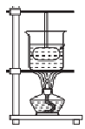
17．如图6表示白炽电灯将电能转化为光能和内能的大致比例，由此可以计算出白炽电灯的发光效率为__▲___，若节能灯的发光效率为30%，它只要有__▲___W的功率就可以达到60W的白炽灯的亮度。
图7
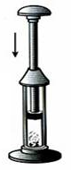
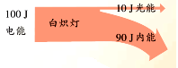
图8
图6

18．如图7所示，将碘锤放入热水中，观察到碘锤中固态碘逐渐消失，紫色的碘蒸气充满碘锤，固态碘发生的物态变化是 ▲ ．在此实验中，固态碘没有先变成液体，再变成气体，原因是 ▲ （已知碘的熔点是113.5℃，碘的沸点是184.4℃）
19．如图8，在空气压缩引火仪的玻璃筒底部放一小团硝化棉，用力将活塞迅速下压，筒内空气温度升高，硝化棉燃烧，筒内空气的内能改变是通过__▲___的方式实现的，该过程能量转化与汽油机__▲___冲程的能量转化相同。一单缸四冲程汽油机，飞轮转速为600r/min，则1s对外做功__▲___次，若其效率为25％，消耗100g汽油可对外做功__▲___J。（q_{汽油}=4.6×10⁷J/kg）。
20．为进行估测家用电器的功率，小强首先观察了家中的电子式电能表，表盘上标有“3000imp/(kW·h)”的字样，然后他只让电视机工作，发现电视机工作5min，电能表指示灯闪烁了20次，则该电视机在上述时间内消耗的电能是 ▲ J，该电视机的实际功率是 ▲ W．
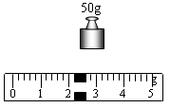
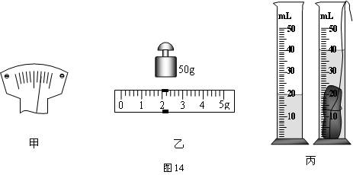
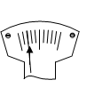
21. 如图9所示是一种塔式起重机上的滑轮组. 用该滑轮组在50s内可将质量为600kg的物体匀速吊起5m，已知滑轮组的机械效率是80%.则拉力所做的功是 ▲ J，拉力的功率为 ▲ W.
图10
甲
乙
丙
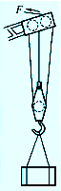
图9

22．小虎同学用天平和量筒对小石头的密度进行了测量
（1）他在调节天平横梁平衡时，发现指针偏向分度盘中央刻度线的左侧，如图10甲所示。为使横梁水平平衡，他应将平衡螺母向 ▲ （选填“左”或“右”）端调。
（2）在测量过程中，他先用调节好的天平测量小石头的质量，天平平衡时右盘中砝码质量及游码在标尺上的位置如图10乙所示。然后用量筒测量小石块的体积，如图10丙所示，则小石头的体积是 ▲ cm³，小石头的密度是 ▲ Kg/m³。
三、解答题 （共51分）
23．(6分)根据要求完成下列作图：
（1）如图11甲所示，物体A静止在斜面上，在图中作出物体A所受重力和物体A对斜面压力的示意图．
（2）如图11乙所示，两条入射光线分别过凸透镜的焦点F和光心O，分别画出经过透镜后的光线．
（3）请用笔画线代替导线，将图11丙中的开关、灯泡和三孔插座正确接入家庭电路中。

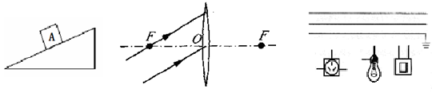
火线
零线
地线
甲 乙 丙
图11

24. (6分) 电动自行车以其环保、快捷、轻便的优势，成为家庭常用的交通工具。某型号电动自行车自身重力为500N，在水平公路上匀速直线行驶4.8Km用了10min，行驶时受到的阻力是40N。
（1）①求这段时间内牵引力所做功；②功率的大小；
（2）泰州市自2019年4月15日起实施《电动自行车安全技术规范》，规定：“电动自行车须具有脚踏骑行能力、最高设计车速不超过25Km/h、整车质量（含电池）不超过55Kg……”通过计算说明该型号的电动自行车是否符合规范?

25. (6分)如图12甲所示的一款多功能洗衣机,图12乙是其简化电路图。此款洗衣机额定电压220V , 它有两个档位，当开关置于位置1 时（电路接入R₁和R₂）为加热状态，消耗功率为1584W ；当开关置于位置2 时（电路接入R₂和电动机）为保温洗涤状态。已知电阻R₁的阻值为44Ω，水的比热容为c_{水}＝4.2×10³J / ( kg·℃)。
（1）在洗衣机内加入质量为25kg 初温为5℃的冷水，求加热到30℃时水吸收的热量；
（2）求R₂的阻值；
（3）已知洗衣机在保温洗涤状态下工作时，电动机的功率为220W ，求此时通过电路的总电流为多少？[来源:Zxxk.Com]
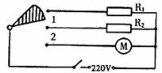
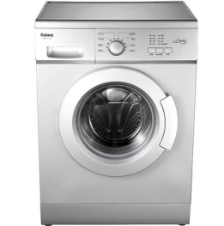
甲
乙
图12

26. (5分)在“探究二力平衡的条件”实验中，小明选择了如图13的装置，把小卡片两端细线绕过滑轮，并挂上钩码．
滑轮
滑轮
细线
细线
图13
（1）选择轻质小卡片的目的是 ▲ ，滑轮的作用是 ▲ ，实验中根据小卡片是否 ▲ 来判断作用于小卡片上的两个力是否平衡。
（2）为了探究一对平衡力是否在同一条直线上，应将小卡片 ▲ （选填“剪开”“旋转”或“向下拉”），松手后观察判断。
（3）小明用弹簧测力计代替图中的钩码进行了探究，发现两侧拉力的大小有较小的差距时，小卡片也可以保持静止，其原因是 ▲ ．
27. (5分)小明用如图14所示的装置探究“影响滑动摩擦力大小的因素”.实验中所用木块和铝块的体积和形状完全相同，实验时用弹簧测力计沿水平方向拉着物块做匀速直线运动.
（1）根据 ▲ 的知识可知：图甲中铝块所受滑动摩擦力是 ▲ N.
（2）对比甲、乙两图，得出的结论是: ▲
（3）图乙和丙是用来探究滑动摩擦力的大小与 ▲ 的关系. 由图中信息可知， ▲ 的下表面更粗糙；
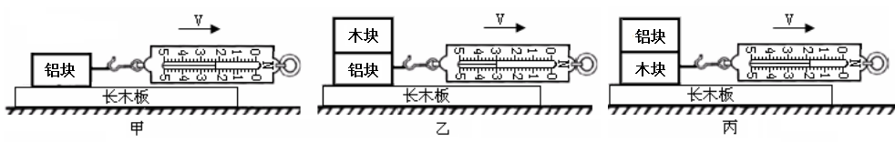
图14
图甲
图丙
图乙
28. (4分)小华同学利用图15甲所示装置对一定量的冰加热，他每隔相同时间记录一次温度计的示数，并观察物质的状态。图15乙是他根据记录的数据绘制的“温度-时间”图像，根据图像可知：
（1）在BC阶段物质处于 ▲ 状态（选填“固体”、“液体”或“固液共存”）；
（2）图乙中，物体在B点时具有的内能 ▲ （选填“大于”、“小于”或“等于”）在C点时的内能，这是因为 ▲
（3）图15丙是另一位同学在完成同一实验时绘制的“温度-时间”图像，老师指出他所作的图像有错误，作出此判断的依据是 ▲ 。
图15
温度/℃
时间/min
0
A
C
B
10
-10
D
5
10
15
20
25
乙
温度/℃
时间/min
0
A
C
B
10
-10
D
5
10
15
20
25
丙
甲

29. (4分)小华利用图16所示装置来研究凸透镜成像的规律。
（1）为使像成在光屏中央，应调整实验器材，使烛焰和光屏的中心位于 ▲ 上。
（2）如图16甲所示，光屏上能呈现清晰的像，此像的性质是倒立、 ▲ 的实像．其实际应用是 ▲ ．（选填“放大镜”、“幻灯机”或“照相机”）[来源:Z§xx§k.Com]
（3）她又利用该装置研究视力的矫正问题，将蜡烛放在离凸透镜较远的位置，如图16乙所示，给凸透镜“戴”上近视眼镜，此时光屏上能成一清晰的像；若“取”下近视眼镜，为使光屏上的像再次清晰，在保持透镜位置不变的条件下，下列操作可行的是（ ▲ ）
①将光屏远离透镜；②将光屏靠近透镜；③将蜡烛远离透镜；④将蜡烛靠近透镜；
A．①③ B．①④ C．②③ D．②④
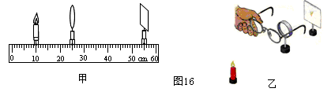

30. (5分)如图17甲所示是研究“导体电流与电阻关系”的电路图，小明利用了阻值分别为5Ω、10Ω、20Ω、50Ω、100Ω的定值电阻和变阻器进行了探究，变阻器规格是“25Ω 1A”，电源电压4.5V并保持不变。
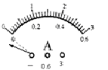
（1）他在连接电路前，发现电流表如图17乙所示，则接下来的操作是 ▲ ；
图甲
A
V
R
R′
P
S
图乙
图17

0.6 3

（2）纠正错误，连接电路后，他闭合开关，移动滑动变阻器的滑片到A点（图中未标出）时电压表示数为3V，读出电流表的示数，并记录在表格中。接着断开开关，用10Ω的电阻替代5Ω的电阻接入电路，并将滑动变阻器的滑片移至最大阻值位置；闭合开关，移动变阻器滑片，当 ▲ 时，停止调节，读出电流表示数，此时滑动变阻器的滑片的位置应在A点的 ▲ 侧（选填“左”或“右”）
（3）按照小明的实验设计，为能读出相应的电流值，可选的定值电阻最大值为 ▲ Ω；
（4）小明发现“探究电流与电阻的关系”和“伏安法测定值电阻”两个实验有相同的地方，也有不同的地方，下列说法中，正确的是 ( ▲ )
A．两个实验所设计的电路图相同
B．两个实验中滑动变阻器所起的主要作用相同
C．两个实验都进行了多次实验，都是为了寻找一般规律
D．两个实验都采用了控制变量法
31. (5分) （1）通电线圈在磁场中的转动情况如图18甲、乙、丙所示，其中线圈处于平衡位置的是 ▲ 图；图丙中ab和cd边所受磁场力的方向相反，其原因是 ▲ 。
（2）用漆包线绕成矩形线圈，将线圈两端的导线拉直，用刀片将漆全部刮掉，作为转动轴，做成如图18丁所示的发电机模型，使小风车转动，观察到电流表指针左右偏转。它的工作原理是 ▲ ，该过程中能量转化是 ▲ ；若将电流表换成电源，则线圈 ▲ （选填“能”或“不能”）连续转动。
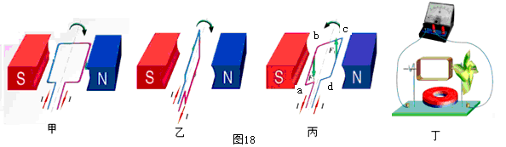
风车
磁体
32.(5分)现有一只小灯泡L它的额定电压为2.5V，实验中所用电源是2节新干电池，滑动变阻器的铭牌标有“50Ω 1A”
（1）如图19甲是小明测定灯泡L额定功率的实物电路图（不完整）．请用笔画线代替导线将实物电路图连接完整．
（2）闭合开关后，移动滑片P，当电压表示数为2.5V时，电流表示数如图19乙所示，则灯泡L的额定功率为 ▲ W．
（3）物理老师在上课之前，查阅了该规格小灯泡L的I与U的关系部分数据如表所示：
实验次数 | 1 | 2 | 3 | 4 | 5 | 6
U/V | 0.20 | 0.80 | 1.40 | 2.00 | 2.50 | 2.90
I/A | 0.02 | 0.08 | 0.13 | 0.18 |  | 0.21

[来源:Z*xx*k.Com]
实验过程中，小勇发现无法得到上述表格中的一组数据，请根据所学的知识进行推断应是第 ▲ 次（填序号）数据，如果想得到表中完整的数据可以采取的相应措施 ▲ ．
（4）小华利用图19丙所示的电路也测出了灯泡L的额定功率．图中R为阻值已知的定值电阻，另提供两个开关和一只电流表，请在虚线框内补上这三个元件的符号，使电路完整．
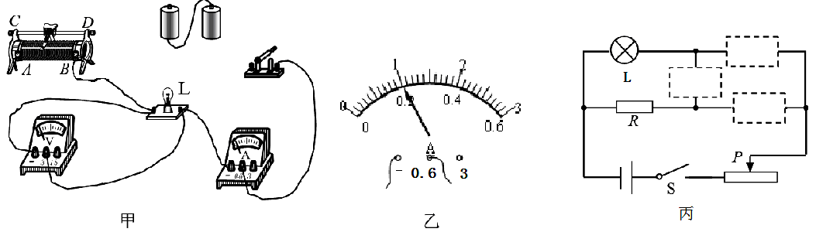
图19
2019年中考适应性考试（一）
物理参考答案
一、选择题
1 | 2 | 3 | 4 | 5 | 6 | 7 | 8 | 9 | 10 | 11 | 12
D | C | A | B | B | C | D | A | D | C | D | B
二、填空题
13. 距离 改变物体的运动状态 14. 8 反射 虚
15. 增大 密度 电磁波 16. 吸引轻小物体 惯性
17. 10% 20 18. 升华 水的沸点低于碘的熔点
19. 做功 压缩 5 1.15×10⁶ 20. 2.4×10⁴ 80
21. 3.75×10⁴ 7.5×10² 22. 右 20 2.61×10³
三、解答题
23.略
24.（1）①1.92×10⁵J ②320W （2）速度为28.8 Km/h，超过标准
25.（1）2.625×10⁶J （2）100Ω （3）3.2A
26.（1）消除卡片重力对实验的影响 改变力的方向 保持静止（2）旋转 （3）存在摩擦力
27.（1）二力平衡 2.2N （2）接触面粗糙程度相同时，压力越大，摩擦力越大（3）接触面粗糙程度 铝块
28.（1）固液共存（2）小于 因为此过程中吸收热量，内能增大（3）因为水的比热容大，升温应该缓慢一些
29.（1）凸透镜的主光轴（答“同一高度”不得分） （2）放大 幻灯机（3）D
30.（1）将电流表指针调零（2）电压表示数为3V 右（3）50 （4）A
31.（1）乙 电流方向相反 （2）电磁感应 机械能转化为电能 不能
32.（1）图略
（2）0.5W
（3）1 换成最大阻值在140Ω以上的滑动变阻器（只答“增加滑动变阻器的阻值”不得分）
（4）填错一个就不得分
